Madrid, 15 de octubre de 2020

audiencias MIÉRCOLES 14 DE OCTUBRE

‘La Isla de las Tentaciones’ bate su récord por encima del 25%, roza el 50% entre los jóvenes y lidera la noche con casi 10 puntos de ventaja sobre Antena 3

Creció hasta el 32,6% en el target comercial, frente al 12,3% de su rival, al que aventajó por más de 40 puntos en el segmento de 16 a 34 años.

La primera parte del espacio fue la emisión más vista del miércoles por encima de los 3M y un 18,1% de share.

Telecinco, cadena más vista de la jornada con su segundo mejor miércoles del año, firmó también su segundo mejor prime time en este día.

‘La Isla de las Tentaciones’ continúa incrementado su temperatura con nuevo récord de temporada. La entrega emitida ayer por Telecinco, que ofreció la hoguera de confrontación protagonizada por Melyssa y Tom, alcanzó un 25,2% de cuota de pantalla y superó los 2,9M de espectadores, liderando ampliamente la noche con una ventaja en su franja de emisión de casi 10 puntos sobre Antena 3, que marcó un 16,5%.

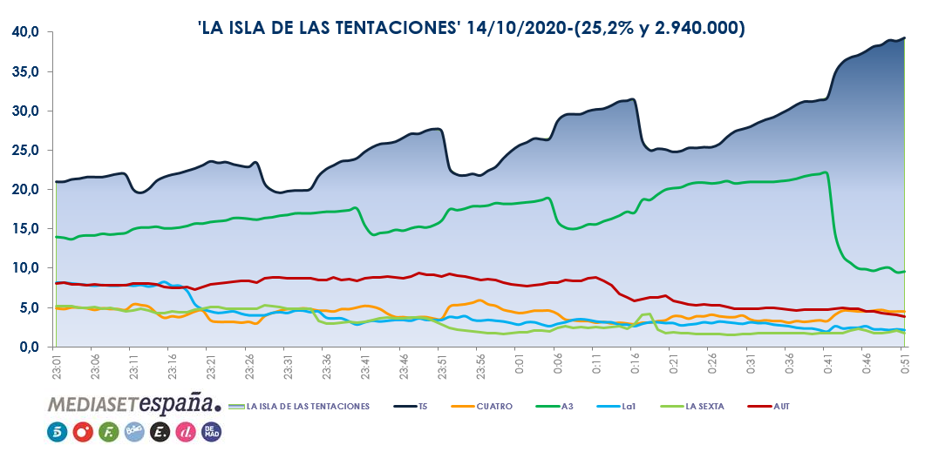
El programa presentado por Sandra Barneda creció hasta el 32,6% en el target comercial, ampliando la ventaja hasta los 20 puntos sobre su competidor, que marcó un 12,3%. La distancia se duplicó en el target joven de 16-34 años, en el que ‘La Isla de las Tentaciones’ firmó un 49,6%, 40 puntos más que Antena 3, que marcó un 8,9%.

La primera parte del programa encabezó el ranking de emisiones más vistas del día con más de 3M de espectadores y un 18,1%, lideró su franja sobre Antena 3, que registró un 17%, y anotó un 24,7% en el target comercial. Como resultado, Telecinco lideró el prime time con un 17,3%, su segundo mejor dato en miércoles del año, y el late night, con un 24,9%, casi 10 puntos más que su competidor, que anotó un 15,1%.

Fue la cadena más vista del día con un 17%, su segundo mejor resultado en miércoles en 2020 y casi 3 puntos más que Antena 3, con un 14,2%. Además, encabezó el day time, con un 16,9% frente al 12,9% de su rival; la mañana, con un 16,9% frente al 11,8% de su competidor; y la tarde, con un 18,1% frente al 11,3% de Antena 3.

Una jornada más, ‘El programa de Ana Rosa’ fue el magazine matinal líder con un 18% y 628.000 espectadores, por delante de ‘Espejo Público’, que promedió un 11,7% y 403.000. Por la tarde, lideraron sus respectivas franjas ‘Sálvame Limón’, con un 13% y casi 1,6M, y ‘Sálvame Naranja’, con un 18% y más de 1,8M.

